**Parcial Práctico Arquitectura de Software**

Grupo 1

ARAQUE QUINTERO LEONARDO

GARCÍA GIRALDO DORIAN ALBERTO

GUTIÉRREZ URIBE EDWIN GUSTAVO

SUAREZ CARLOS FELIPE

Ejercicio

Se solicita realizar un servicio web RESTful que exponga un API que realice la siguiente tarea:

1. Método GET que consulte la información del clima de una ciudad. (Como parámetro de

consulta se usará el Nombre del país y el nombre de la ciudad).

2. Método POST que permita ingresar los datos del clima de una ciudad determinada.

(Proponga que campos serán los más adecuados).

3. Puede usar una Base de datos de tipo Relacional o NoSQL. Se recomienda por facilidad

usar dos entidades (Entidad Clima y Entidad Ciudad), pero puede ajustarlo si lo desea

4. Se recomienda generar documentación de las APIs en Open API o Swagger

5. El retorno de los datos debe ser representado con formato JSON

6. Se debe usar versionamiento de las APIs usando URI Versioning

7. Debe usar el esquema de HATEOAS

8. Anexar todas las evidencias de funcionamiento y prueba del servicio.

9. Anexar el Repositorio de GitHub de la solución.

10. Debe usar Contenedores en Docker

Nota: Aunque no será obligatorio se valora la integración con algún framework de Frontend.

**Informe de desarrollo:**

Para realizar este proyecto, iniciamos creando una base de datos con las dos entidades. A continuación, se puede ver el script de la base de datos:

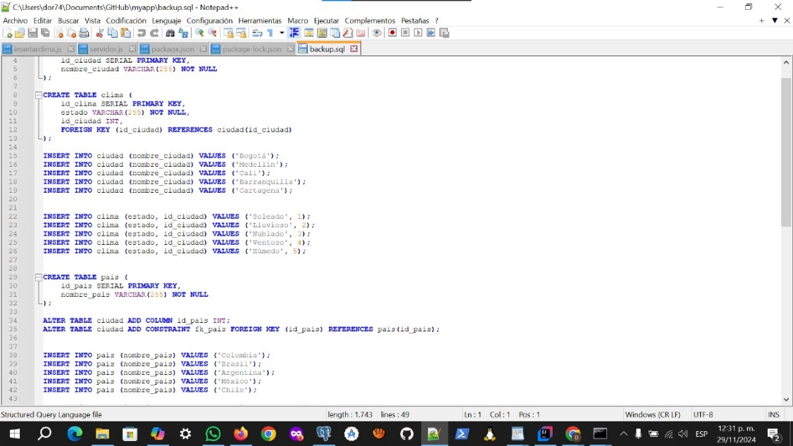

Script de base de datos

A continuación, tenemos la API creada en NodeJS:

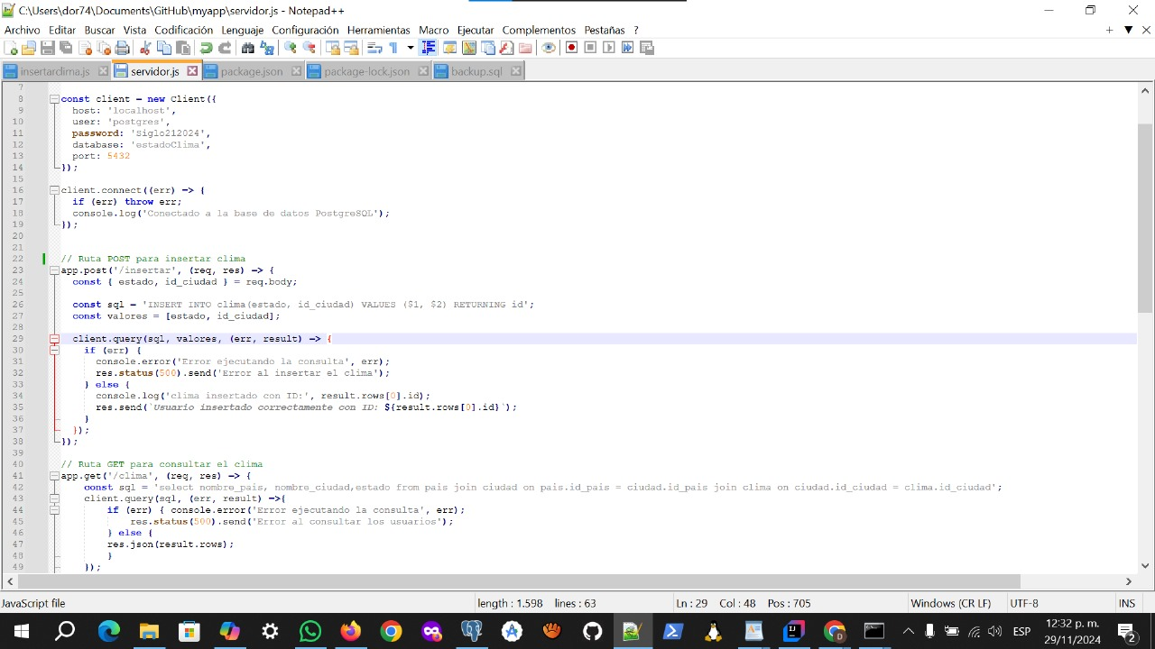

Aquí tenemos una prueba post usando la librería Axios:

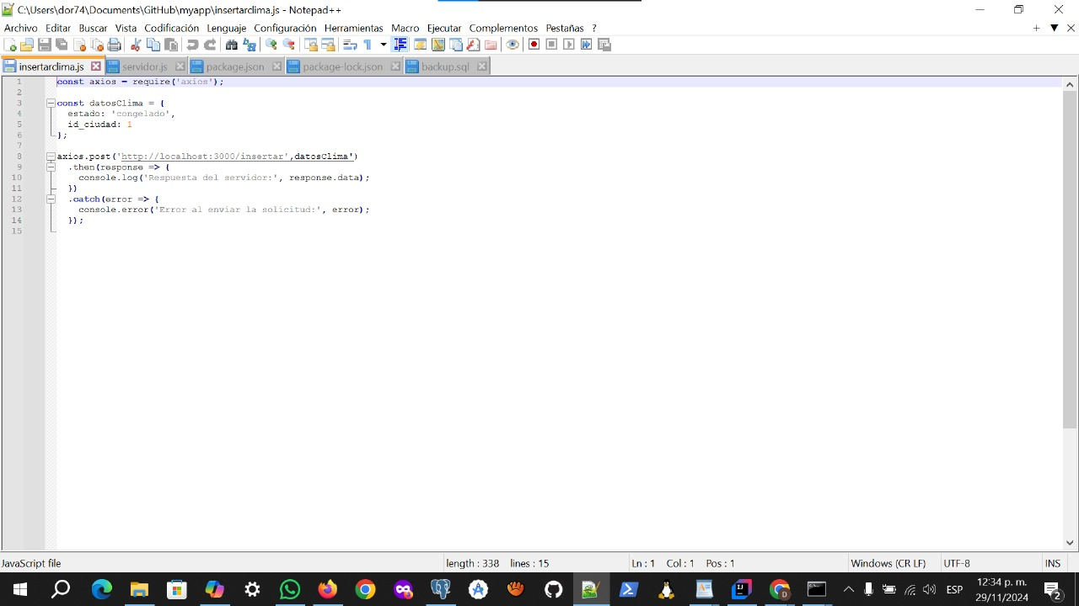

También presentamos los archivos de configuración de NodejS:

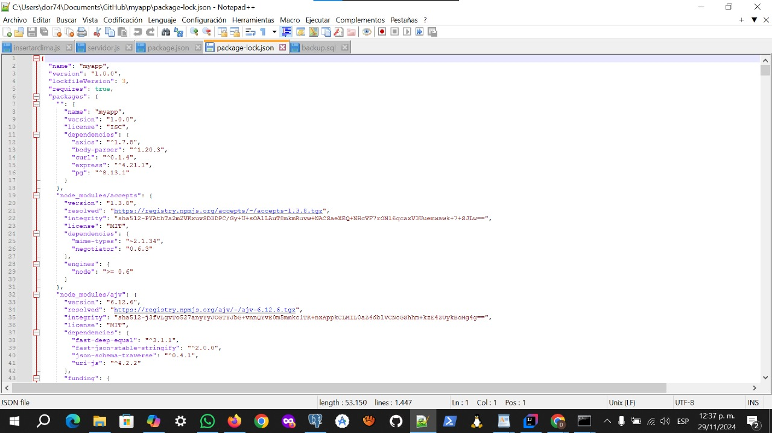

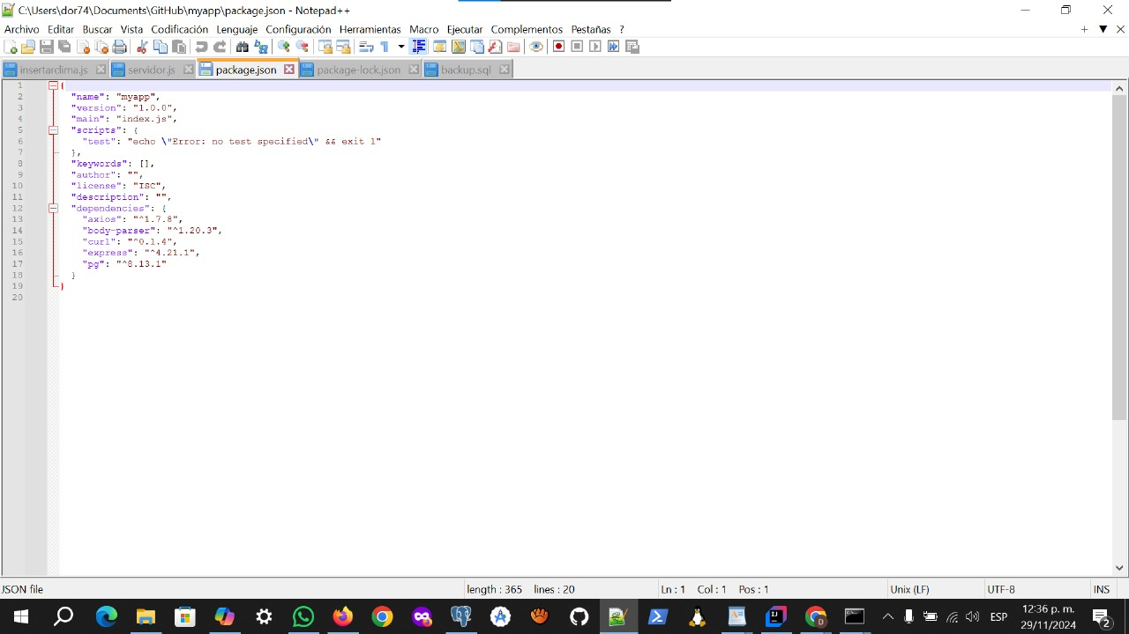

Evidencias de GET y POST, donde se da la consulta de ciudad y estado de clima.

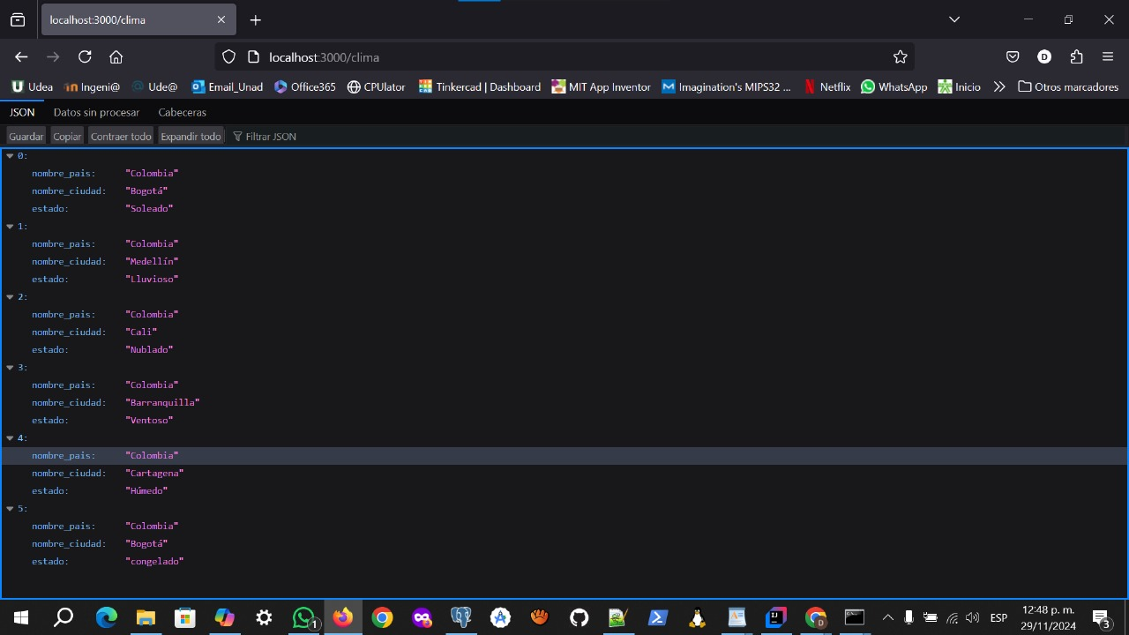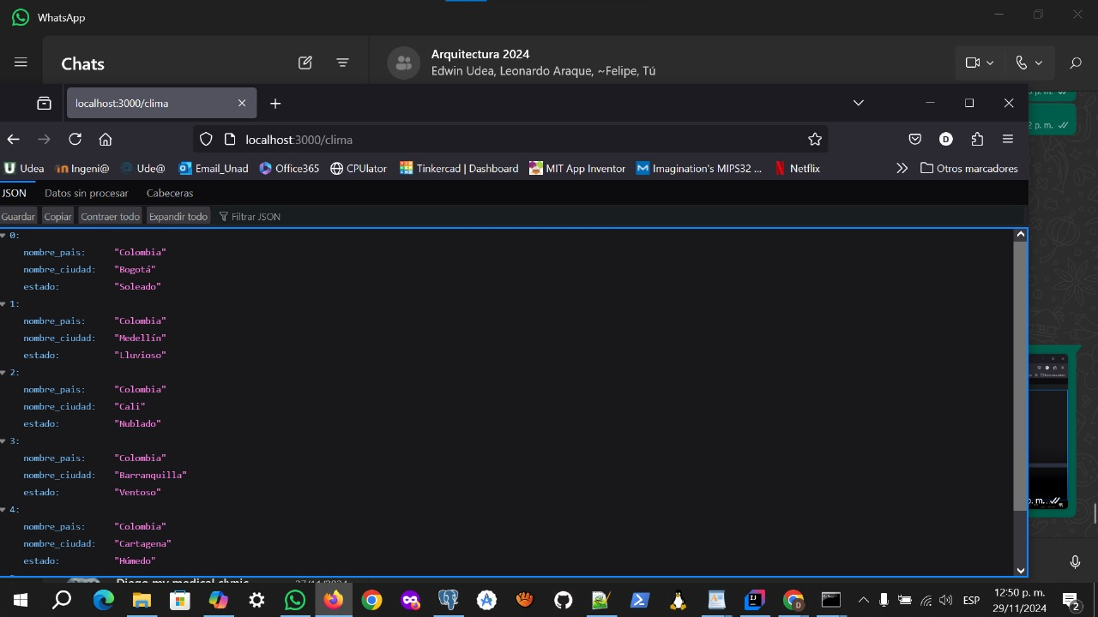

Aquí tenemos el building en DOCKER:

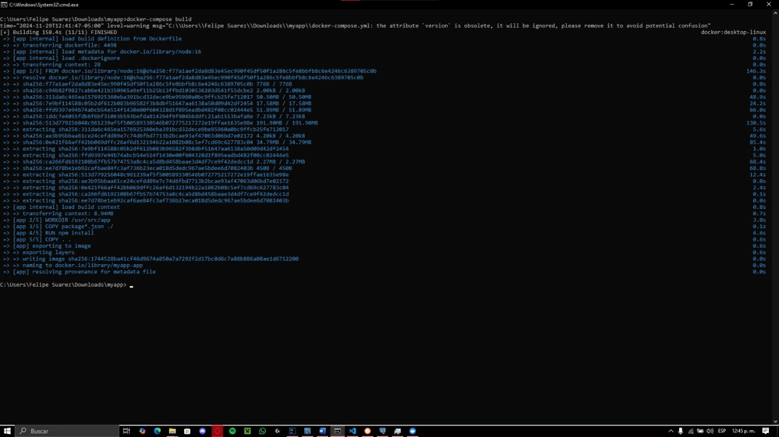

Posteriormente, tenemos el test corriendo en DOCKER:

